**SOAL TEST AKHIR MODUL 4**

1. Buatlah fungsi JQuery untuk mengubah kode HTML berikut:

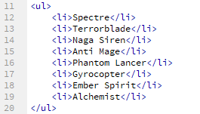

Menjadi popup alert seperti pada gambar dibawah ini. Jangan lupa menggunakan document ready.

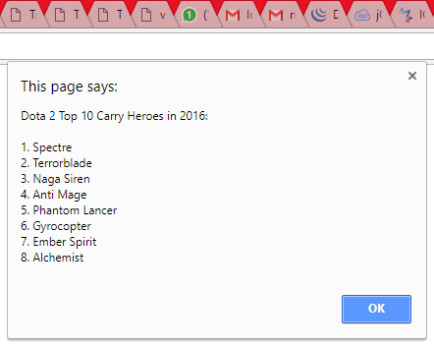

2. Buatlah fungsi JQuery untuk mengubah kode HTML berikut: Menjadi popup alert seperti pada gambar dibawah ini.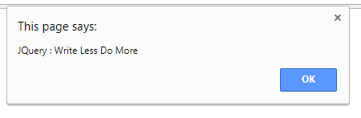

Buatlah fungsi dengan 3 variasi, sesuai dengan ketentuan berikut ini. Jangan lupa menggunakan

document ready.

|  |  |  |
| --- | --- | --- |
|  | a. | Menggunakan selector **TagName** |
| b. | Menggunakan selector **ID** |
| c. | Menggunakan selector **Class** |
| 3. | Bu | atlah fungsi JQuery untuk mengubah kode HTML berikut: |

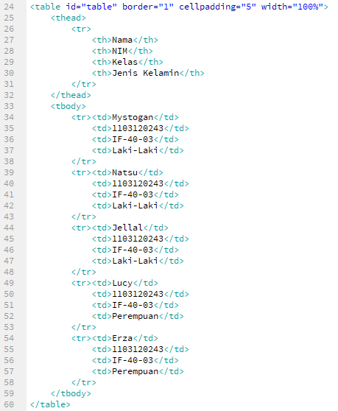

Menjadi tampilan seperti pada gambar dibawah ini dengan ketentuan seperti berikut: Note: **Jangan lupa menggunakan JQuery bukan CSS.**

a. Baris 1, 3, 5 menjadi warna kuning dengan menggunkan fungsi **css()**

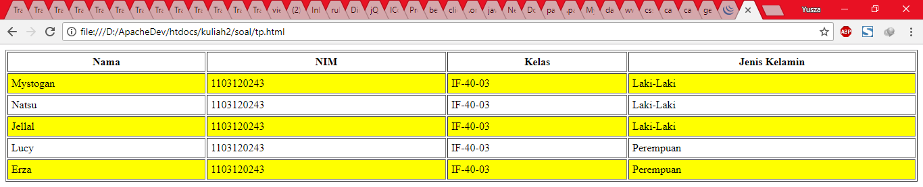

b. Baris 3,4 menjadi warna biru dengan menggunakan fungsi **addClass()**

